Диафрагма

Диафрагма – (diaphragma – перегородка, греч.), в английском «апертура» (aperture, англ.) элемент конструкции объектива, отвечающий за диаметр отверстия пропускающего свет на светочувствительную поверхность (плёнку, либо матрицу).
Для простого понимания диафрагмы — приведу аналогию с окном. Чем шире открыты ставни окна, тем больше света проходит через окно.
Диафрагма обозначается так f/2.8 или f:2.8, определяется как отношение фокусного расстояния к диаметру входного отверстия объектива. Очень часто путаются понятия открытой, большой диафрагмы (f/2.8) и большого диафрагменного числа f/16. Чем меньше число в обозначении диафрагмы, тем больше она открыта.
Меняя F на одно значение, количество света попадающего в камеру меняется в 2 раза. Это называется ступенью экспозиции. Любые изменения (по шкалам фотоаппарата) экспозиции происходят с шагом в 1 ступень. Для точности ступень делят на трети, если это необходимо.

Диафрагма – очень мощный визуальный инструмент. Максимально открытая диафрагма даёт очень маленькую ГРИП (глубина резкости изображаемого пространства). Малый ГРИП визуально выделяет объект на размытом фоне.
Для получения большой ГРИП используется максимально закрытая диафрагма. Чтобы получить большую глубину резкости в кадре, используйте диафрагменное число 8 и больше. Однако, играя величиной диафрагмы, помните, что приближаясь к крайним значениям диафрагмы есть следующие опасности. При открытой диафрагме – наихудшие показания резкости, а при закрытой диафрагме вся пыль на матрице будет видна на кадре (для цифровых фотоаппаратов).
Большая глубина резкости подходит больше для пейзажной фотографии, когда зрителю будет интересно рассмотреть все детали фотографии.

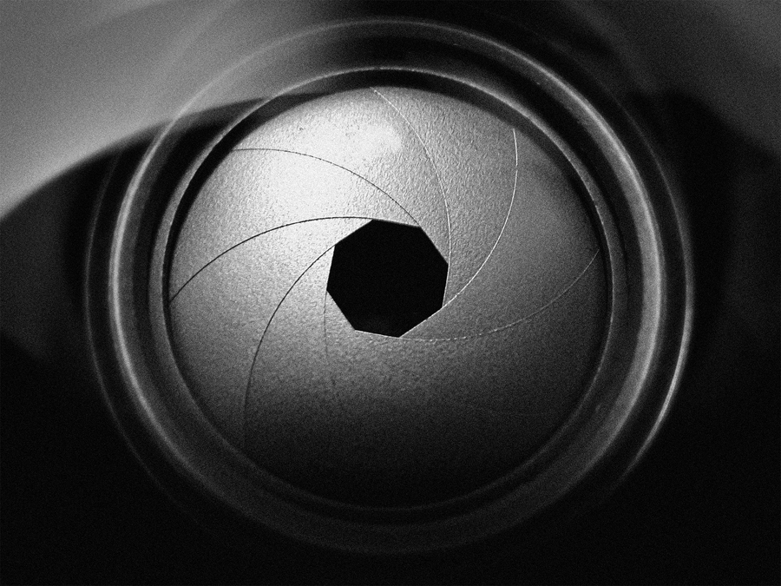

Выдержка
Выдержка – интервал времени на который открывается затвор для пропускания света на светочувствительный элемент.
Снова поможет аналогия с открытым окном. Чем дольше открыты створки, тем больше света пройдёт.
Выдержка всегда измеряется в секундах и миллисекундах. Обозначается как: 1/200, в камере отображается только знаменатель: 200. Если выдержка секунда или длиннее, обозначается так 2″ т.е. 2 секунды.
Минимальная выдержка при съёмки с рук (для получения резкого кадра) не постоянна и зависит от фокусного расстояния. Зависимость обратная, т.е. для 300 мм лучше использовать выдержки короче 1/300.
Длинная выдержка подчёркивает движение объектов. Например, проводка – при длинной выдержке, 1/60 и длиннее, камера следует за объектом, таким образом фон размывается, а объект остаётся резким. Текущая вода на длинной выдержке превращается в замороженные фигуры.
Очень короткие выдержки, используют для остановки мгновения, такого как брызги упавшей капли или полёт пули.

Чувствительность ISO
Чувствительность – это чисто техническое понятие, обозначающее чувствительность матрицы (или плёнки) к свету. Представьте загорающих людей на пляже. Тот, у кого кожа более чувствительная загорит быстрее, т.е. ему надо меньше света для этого. Другому, наоборот, надо больше света, чтобы загореть, потому что у него низкая чувствительность.
Чувствительность напрямую связана с количеством шумов. Чем больше ISO тем больше шумов, а у плёнки размер зерна.
При ISO 100 сигнал снимается с матрицы без усиления, при 200 – усиливается в 2 раза и так далее. При любом усилении появляются помехи и искажения и чем больше усиление, тем больше побочных эффектов. Они и называются шумами.
Интенсивность шумов разная на разных камерах. При минимальном ISO шумы не видны и так же менее проявляются при обработке фотографии. Начиная с ISO 600 почти все камеры достаточно сильно шумят и для получения качественного кадра надо использовать программы для шумоподавления.

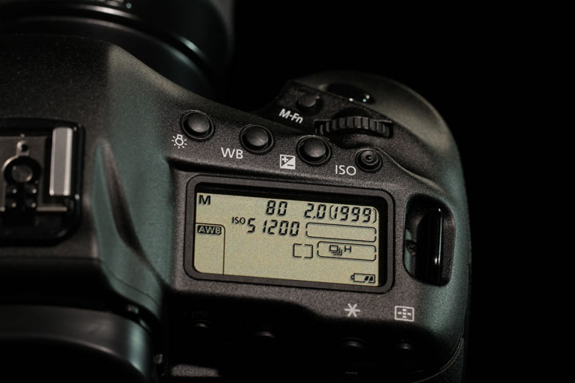

Итог
Вместе значения выдержки и диафрагмы – образуют экспозиционную пару (оптимальное, правильное для данных условий освещения сочетание выдержки и диафрагмы). Экспопара определяет экспозицию кадра. Раньше для определения использовали экспонометры, которые определяли выдержку исходя из количества света и диафрагмы. Раньше использовался экспонометр как отдельное устройство, сегодня он встроен практически в каждую камеру.
В каждом зеркальном фотоаппарате присутствуют режимы приоритета выдержки и диафрагмы. В режиме приоритета диафрагмы, выбирается диафрагма, а камера, анализируя уровень света, подбирает выдержку. Все наоборот в режиме приоритета выдержки. Почти всегда необходимо использовать приоритет диафрагмы, он даёт возможность работы с глубиной резкости. Если же есть необходимость снимать движение, можно использовать режим приоритета выдержки.

